ҚазақстанРеспубликасыОқу-ағартуминистрлігі

«Білім» кәсіби гуманитарлық-техникалық колледжі



**Зертханалық жұмыс №3**

**Тақырыбы: Python (пайтон) программалау тілінде Құрамды шарттарды программалау**

|  |  |  |  |
| --- | --- | --- | --- |
| № | Жұмыстың орындау сапасы | Баға диапазоны | Орындаған % |
| 1 | Орындалған жоқ, сабақта себепсіз болмады. | 0 % |  |
| 2 | Жұмыстың орындалуы және студенттің белсенділігі | 0-50% |  |
| 3 | Жұмысты рәсімдеу | 0-20% |  |
| 4 | Анықтамалар мен техникалық әдістемелерді, пәннің оқу-әдістемелік кешенін, лекция конспектілерін қолдана білу. | 0-5% |  |
| 5 | Техникалық құралдарды пайдалана білу | 0-5% |  |
| 6 | Жұмысты қорғау | 0-20% |  |
|  | Қорытынды | 0-100% |  |

Оқытушы: Нургисаева У.М.

Студент: Ташимбаева Анита

Мамандығы: БҚ

Тараз 2025

**Зертханалықжұмыс №1**

**Тақырыбы**:**Python (пайтон) программалау тілінде Құрамды шарттарды программалау**

1 - Банк несиесін беру жүйесі – клиенттің жасы 21-ден жоғары болуы, жылдық табысы 2 000 000 теңгеден асуы немесе кепілзатының болуы талап етіледі, алайда несие тарихы нашар болса, несие мақұлданбайды.

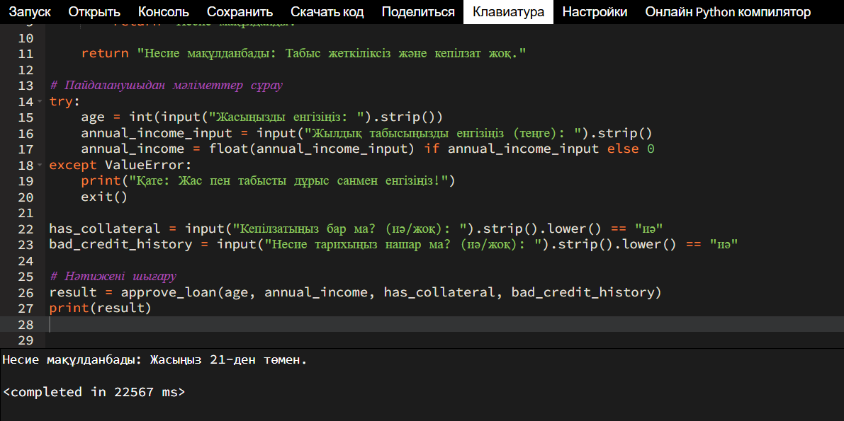

2 - Университетке қабылдау – талапкердің ҰБТ-дан 90 баллдан жоғары жинауы немесе спорттық жетістіктері бар болып, кемінде 75 балл жинауы қажет, бірақ тәртіптік жазасы болса, қабылданбайды.

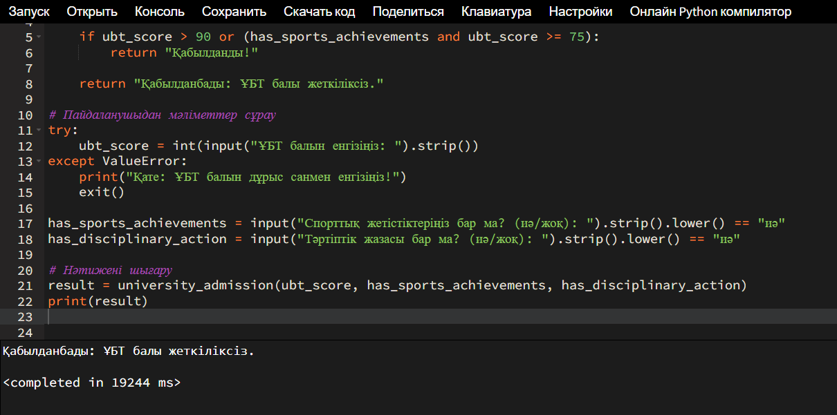

3 - Балалар мен зейнеткерлерге 50% жеңілдік, студенттерге 30% жеңілдік беріледі, VIP-клиенттерге билет тегін ұсынылады, ал қалғандары толық бағаны төлеуі тиіс.

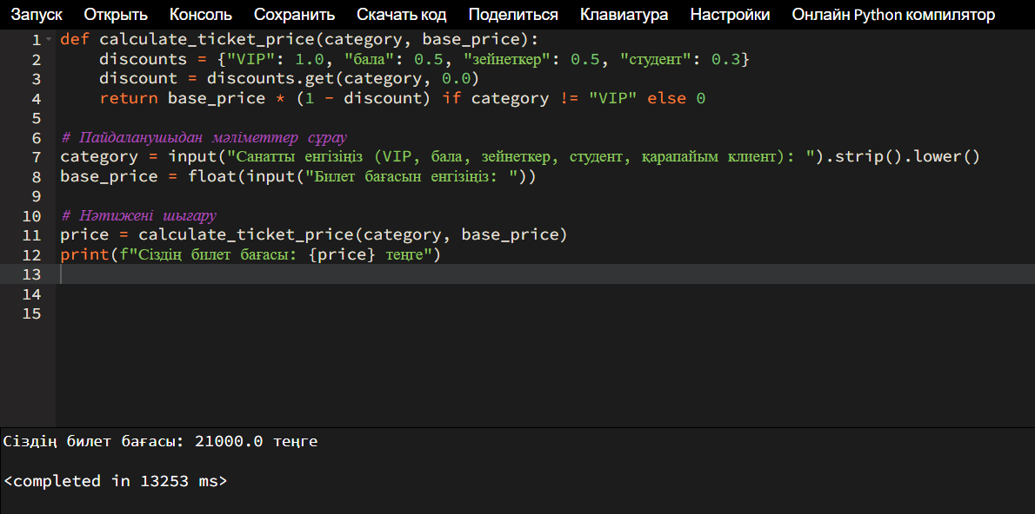

4 - Әсел, Данияр және Жанаттың жастарының қосындысы 78-ге тең. 5 жылдан кейін Әселдің жасы Жанаттың жасынан 3 есе көп, ал Данияр Жанаттан 6 жас үлкен болады. Қазір Жанат неше жаста?

X+y+z=78

Y+5=3*(x+5)

Y+5=3x+15

Y=3x+10=46 (Asel)

Z+5=x+5+6

Z+5=x+11

Z=x+6=18(danuar)

X+(3x+10)+(x+6)=78

5x+16=78

5x=62

X=12(zhanat)

5 - Данияр мен Әлібек бірге 42 жаста. Егер 3 жылдан кейін Даниярдың жасы Әлібектің жасынан 1,5 есе көп болса, қазір олардың әрқайсысы неше жаста?

X+y=42 x=42-y 42-y-1.5y=1.5

X=42-16.2 42-2.5y=15

X+3=1.5*(y+3) x=25.8 25y=40.5

X+3=1.5y+4.5 y=16.2

x-1.5y=1.5

x=15y+1.5